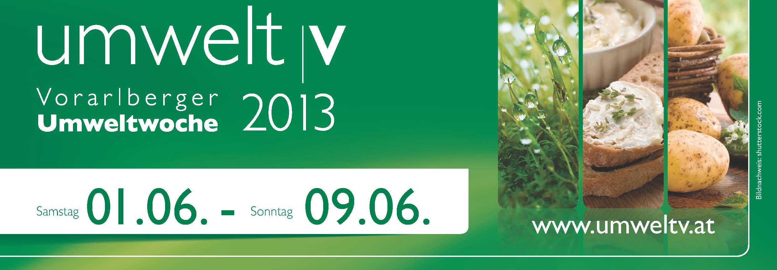

EINSTIEGSHILFE FÜR SCHULEN
zur Teilnahme an der Vorarlberger Umweltwoche 2013

Ziele der Umweltwoche 2013
Schulen, Institutionen, Gemeinden und Privatpersonen tragen das Thema „Umwelt“ in die Öffentlichkeit. Aktivitäten, Projekte und Veranstaltungen vermitteln den hohen Stellenwert der Umwelt. Aktivitäten von Schulen sind speziell gefragt, die Einladung über den Landesschulrat ist bereits erfolgt. Von der Volksschule bis zur Fachhochschule ist jeder eingeladen mitzumachen. Das Motto „Ich kann was bewegen“ ist dabei besonders wichtig.

Nutzen für Schulen
Laufende und neue Aktivitäten im Umweltbereich erhalten mehr Aufmerksamkeit, die Zusammenarbeit von Engagierten im Umweltbereich wird gefördert.

Schwerpunktthema der Umweltwoche 2013

LEBENSMITTEL

Lebensmittel ist ein Querschnittsthema das vielen oder sogar allen Partnern einen Anknüpfungspunkt zum Thema und somit zu eigenen Veranstaltungen liefert.

Projektideen
Bitte wählen Sie aus den unten stehenden Projekten ein für Sie passendes aus. Selbstverständlich ist auch Raum für ganz andere Vorhaben und Ideen. Die genannten AnsprechpartnerInnen helfen Ihnen gerne weiter.

Projekte |  | Beschreibung | AnsprechpartnerInnen und Kontakte
1. | „(regionale) Lebensmittel“ | Landwirtschaftlicher Anbau und Produktion von Lebensmitteln in Vorarlberg. Ökoland Vorarlberg, Schule am Bauernhof  Projektbeispiele:  Der Wahrheit auf der Spur. Was steckt wirklich in unseren Lebensmitteln?  X und Essen | Kontakte:  Ländle Marketing  05574 400 701  Ländlemarketing  BIO AUSTRIA Vorarlberg  Hanni Lins  05574/537 53-18  hanni.lins@bio-austria.at  Ökoland Vorarlberg  Amt der Vbg. Landesregierung Abteilung Landwirtschaft  DI Günther Osl  05574 511-25110  guenter.osl@vorarlberg.at  Schule am Bauernhof Vorarlberg  Martina Vierhauser  05574-400-191  lfi@lk-vbg.at
2. | „Essen – ein Genuss“ | Regional und saisonale Küche als Klimachance. Kochen mit heimischen Lebensmitteln. Kinder-kochkurs. Kochen mit Wildkräutern. Vom Biobauernhof auf den Teller. | Kontakte:  Landesschulrat für Vlbg.  Beate Köb, Fachinspektorin Ernährung und Werkerziehung  05574 4960 320;  beate.koeb@lsr-vbg.gv.at
3. | „Lebensmittel unter der Lupe“ | Lebensmittelkontrolle und Lebens-mitteluntersuchung sind die Basis für Fragen der Lebensmittel-sicherheit. Wo beginnt die Kontrolle? Was kommt auf den Teller?  Projektbeispiele:  Der Wahrheit auf der Spur. Was steckt in unseren Lebensmitteln? | Kontakte: Umweltinstitut Vorarlberg  Dr. Bernhard Zainer  05574 511-42110 bernhard.zainer@vorarlberg.at
4. | „Abfall – Rohstoff und Umweltver-schmutzung zugleich“ | Abfallvermeidung, Lebensmittel im Abfall, richtige Abfalltrennung, Problematik Sondermüll usw.  Frage an sich selbst: Wie viel Müll produziere ich?  Projektbeispiele:  Umwelt statt Unwelt  WERT-VOLLER LEBEN | Kontakte:  Amt der Vbg. Landesregierung Ing. Harald Feldmann  Abteilung f. Abfallwirtschaft 05574 511-26616 harald.feldmann@vorarlberg.at  Umweltverband Jürgen Ulmer 05572/5545013 j.ulmer@gemeindehaus.at
5. | „Die Wege des Wassers“ | Unser wichtigstes Lebensmittel!  Die Wege des Wassers verfolgen - von der Wolke bis ins Trinkglas. Weiter geht es über die Kanalisation bis zur Kläranlage. Inklusive Besichtigungen und praktischer Arbeit bei Wasserunter-suchungen. Exkursionen zu Bächen und Seen. | Kontakte: Umweltinstitut Vorarlberg  Dr. Christoff Scheffknecht 05574 511-42312 christoph.scheffknecht@vorarlberg.at  Umweltverband Jürgen Ulmer 05572/5545013 j.ulmer@gemeindehaus.at
Projekte |  | Beschreibung | AnsprechpartnerInnen und Kontakte
6. | „Die Luft die ich zum Atmen brauche“ | Richtig Heizen, Ozon, Feinstaub Luftgütemessungen …  Einfach frische und gesunde Luft. Gibt`s das noch?  Projektbeispiele:  Schadstofferhebung im Markt Pischelsdorf | Kontakte:  Institut für Umwelt und Lebensmittel-sicherheit des Landes Vorarlberg Abteilung Luftreinhaltung  Mag. Bernhard Anwander  05574/511-42210  bernhard.anwander@vorarlberg.at  DI Arthur Sottopietra  05574/511-42212 arthur.sottopietra@vorarlberg.at
7. | „Naturvielfalt“ | Die Natur in Vorarlberg ist sehr vielfältig. Vielfalt ist die Grundlage vielen Lebens. Viele der Besonderheiten und Biotope sind gleich um die Ecke und warten erforscht zu werden.  Was findet sich in Ihrer Nähe? | Kontakte:  Amt der Vbg. Landesregierung  Herbert Erhart  Abt. f. Natur- und Umweltschutz  05574 / 511 – 24524  herbert.erhart@vorarlberg.at  Inatura Erlebnis Naturschau  Museumspädagogik 0676/83306-4744  schulen@inatura.at
8. | Individuelles Projekt | Gerne können Sie auch ein eigenes Projekt auf die Beine stellen. Im Service-Bereich der Homepage von umwelt|v (www.umweltv.at/service/) stehen ein Ideenpool mit weiteren Projektideen sowie ein Referentenpool zur Auswahl bereit. Auch Projekte aus den letzten Umweltwochen finden Sie als Anregung auf der Homepage. | Umweltverband Jürgen Ulmer 05572/5545013 j.ulmer@gemeindehaus.at

Weitere Informationen
Mehr Information finden Sie auf www.umweltv.at.

Weitere Beispielprojekte zu vielen Themen finden Sie auf www.umweltbildung.at.

Ihr Ansprechpartner für die Umweltwoche:
Vorarlberger Umweltverband
Jürgen Ulmer
05572/5545013
j.ulmer@gemeindehaus.at

